INFORME OFICICIOSO FEBRERO 2023.

ATENCIONES A VETERANOS, EXCOMBATIENTES Y BENEFICIARIOS DESIGNADOS.
El departamento de Fisioterapia y Rehabilitación brindó 219 sesiones fisioterapéuticas atendidas en el área de Fisioterapia y Rehabilitación del Centro Regional de Salud Valencia – UES en el mes de febrero. La cantidad de pacientes atendidos en el periodo antes mencionado se detallará a continuación:

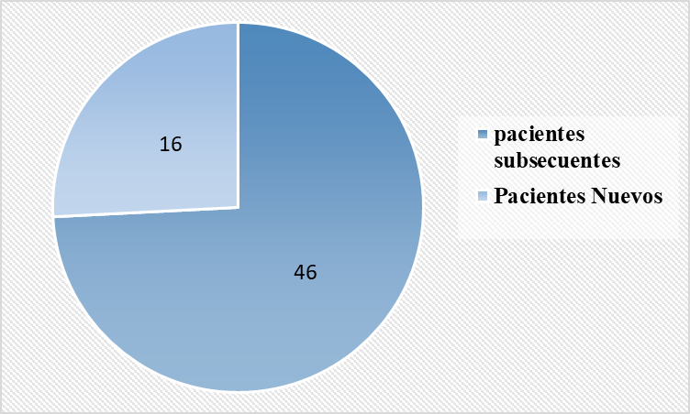

Gerencia de Prestaciones y Rehabilitación para Personas con Discapacidad, Veteranos y Excombatientes.
Dirección de Salud Para personas con Discapacidad, Veteranos y Excombatientes.
Departamento de Fisioterapia y Rehabilitación, INABVE.

ATENCIONES EN FISIOTERAPIA EN VISITAS DOMICILIARES
El departamento de Fisioterapia y Rehabilitación brindó 76 sesiones fisioterapéuticas en visitas domiciliares en el mes de febrero. La cantidad de pacientes atendidos en el periodo antes mencionado se detallará a continuación:

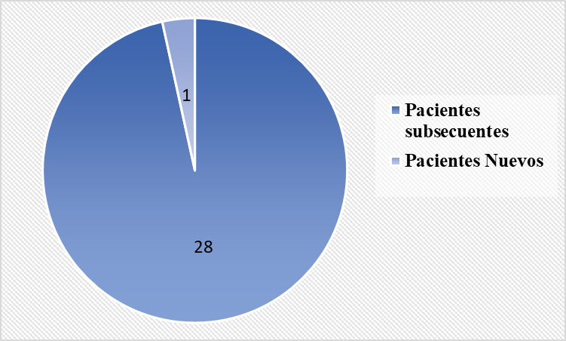

Gerencia de Prestaciones y Rehabilitación para Personas con Discapacidad, Veteranos y Excombatientes.
Dirección de Salud Para personas con Discapacidad, Veteranos y Excombatientes.
Departamento de Fisioterapia y Rehabilitación, INABVE.

ATENCIONES A PERSONAS CON DISCAPACIDAD A CONSECUENCIA DEL CONFLICTO ARMADO.
El departamento de Fisioterapia y Rehabilitación brindó 63 sesiones fisioterapéuticas atendidas en el área de ex Fondo de Protección de Lisiados y Discapacitados a Consecuencia del Conflicto Armado (FOPROLYD) en el mes de febrero. La cantidad de pacientes atendidos en el periodo antes mencionado se detallará a continuación:

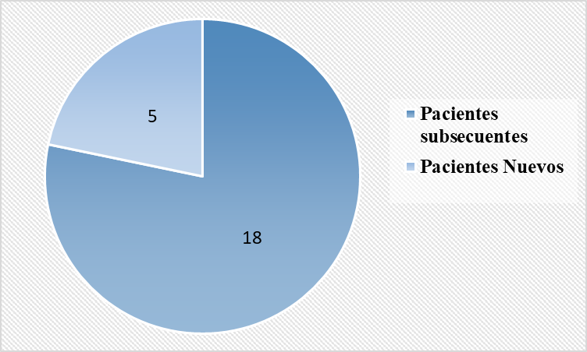

Gerencia de Prestaciones y Rehabilitación para Personas con Discapacidad, Veteranos y Excombatientes.
Dirección de Salud Para personas con Discapacidad, Veteranos y Excombatientes.
Departamento de Fisioterapia y Rehabilitación, INABVE.

